横山桥中心小学乡村学校少年宫书法活动掠影
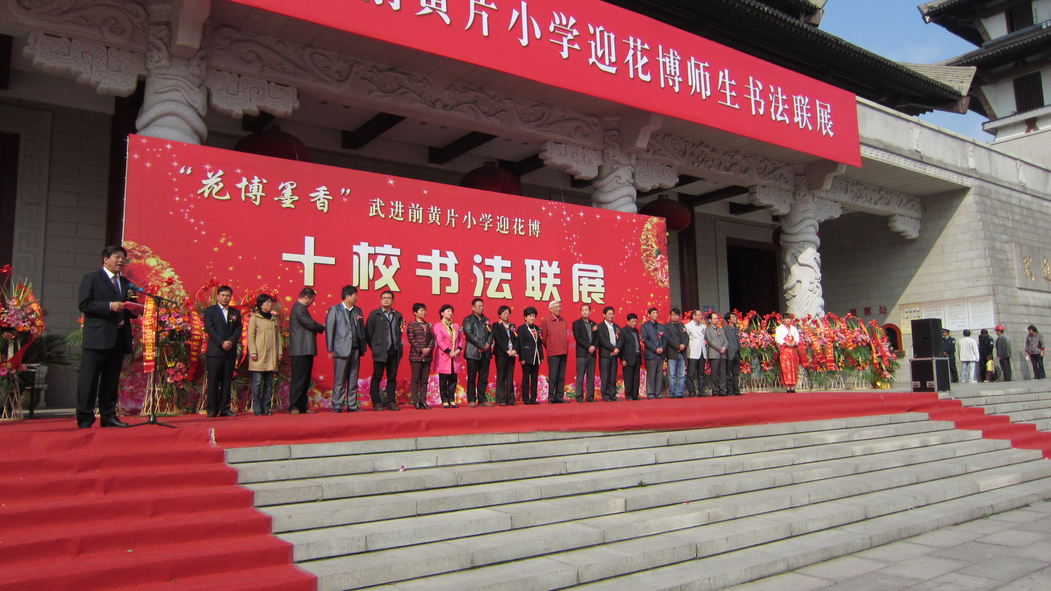
参观“花博墨香”书法联展

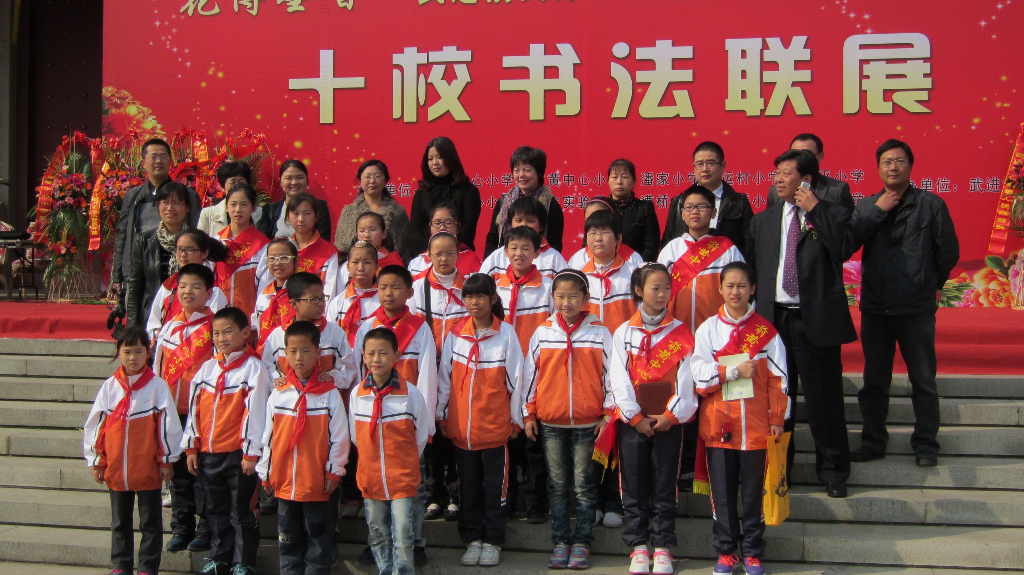
参观“花博墨香”书法联展
横山桥中心小学乡村学校少年宫书法活动掠影
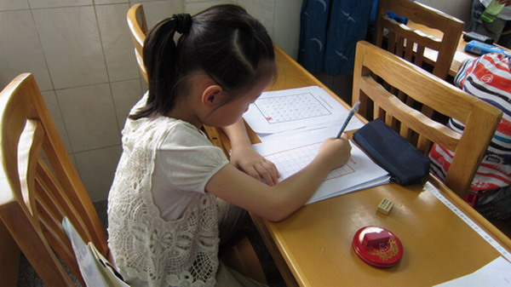

孩子们在认真练习

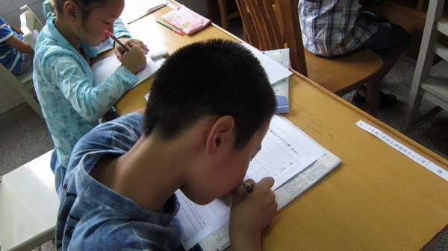
孩子们在认真练习
横山桥中心小学乡村学校少年宫书法活动掠影
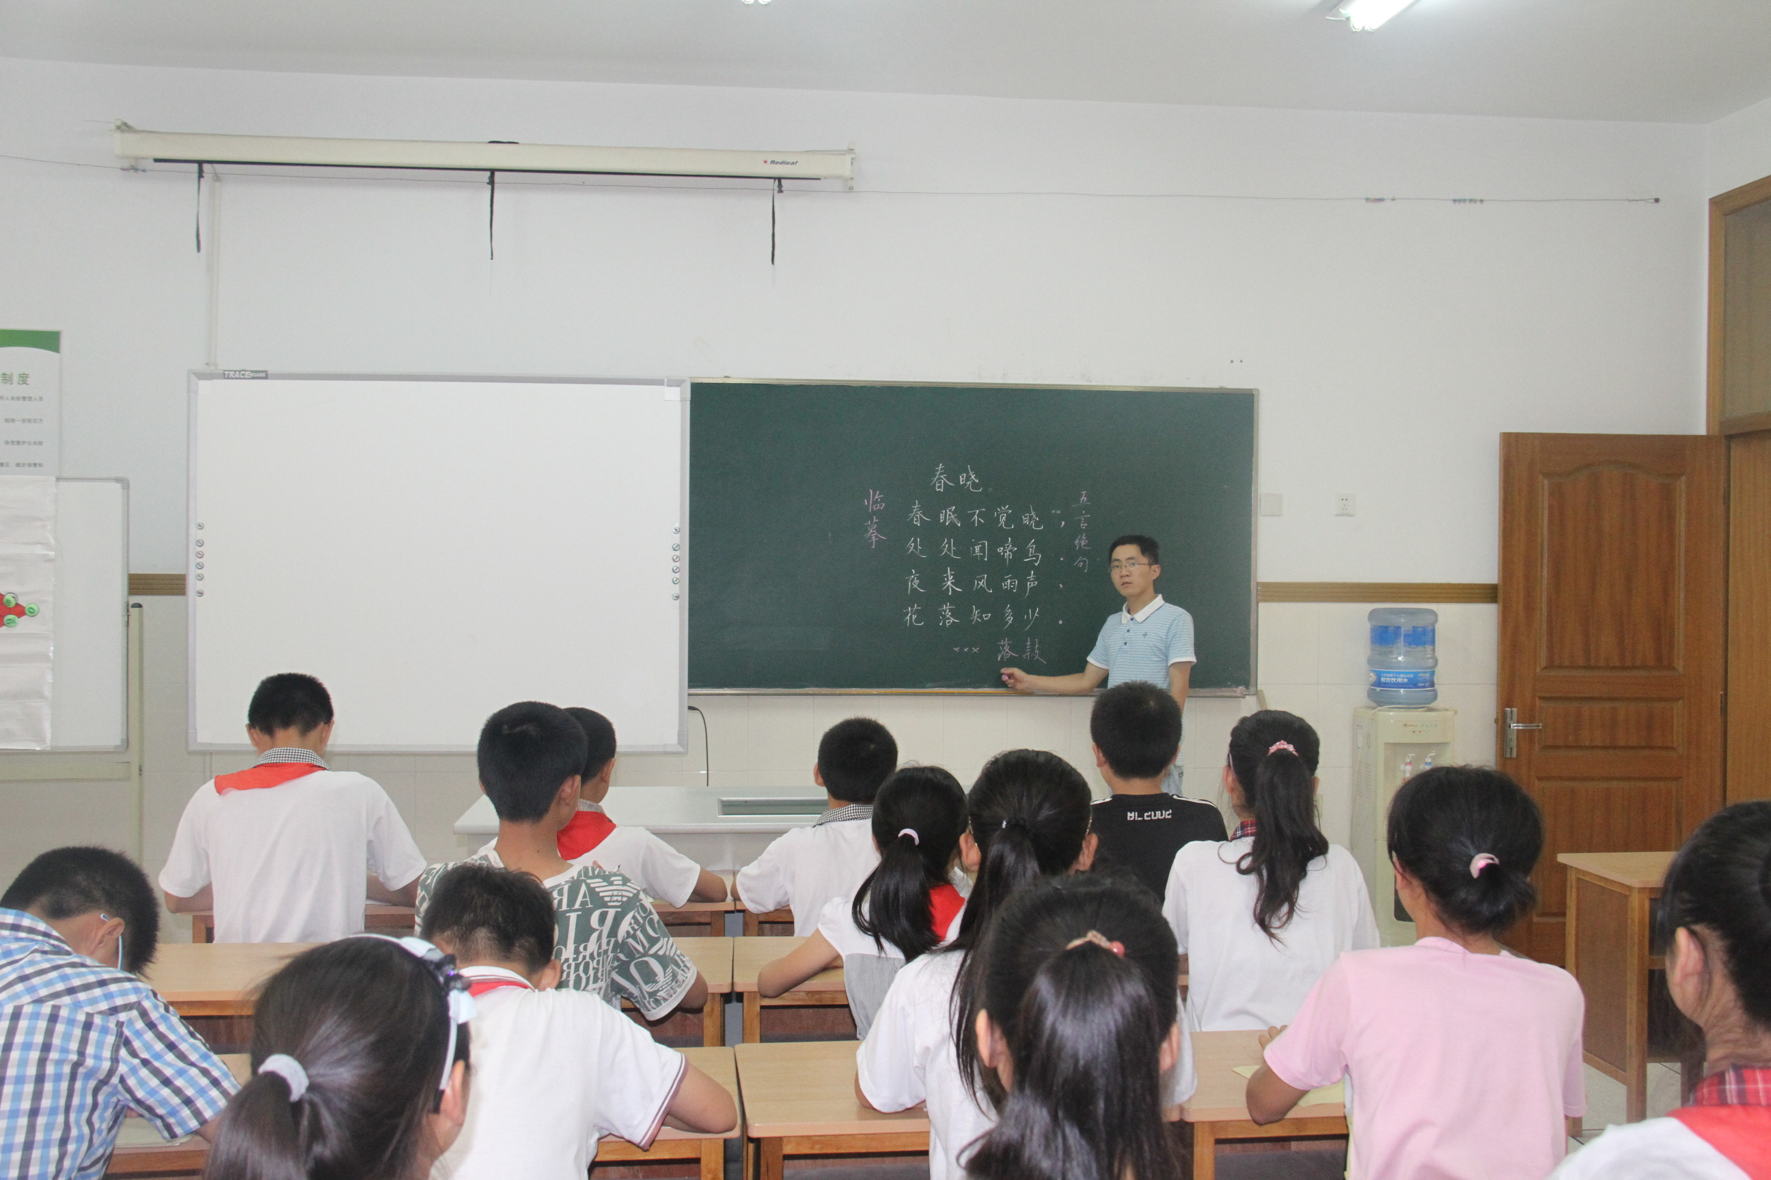
孩子们在认真听讲

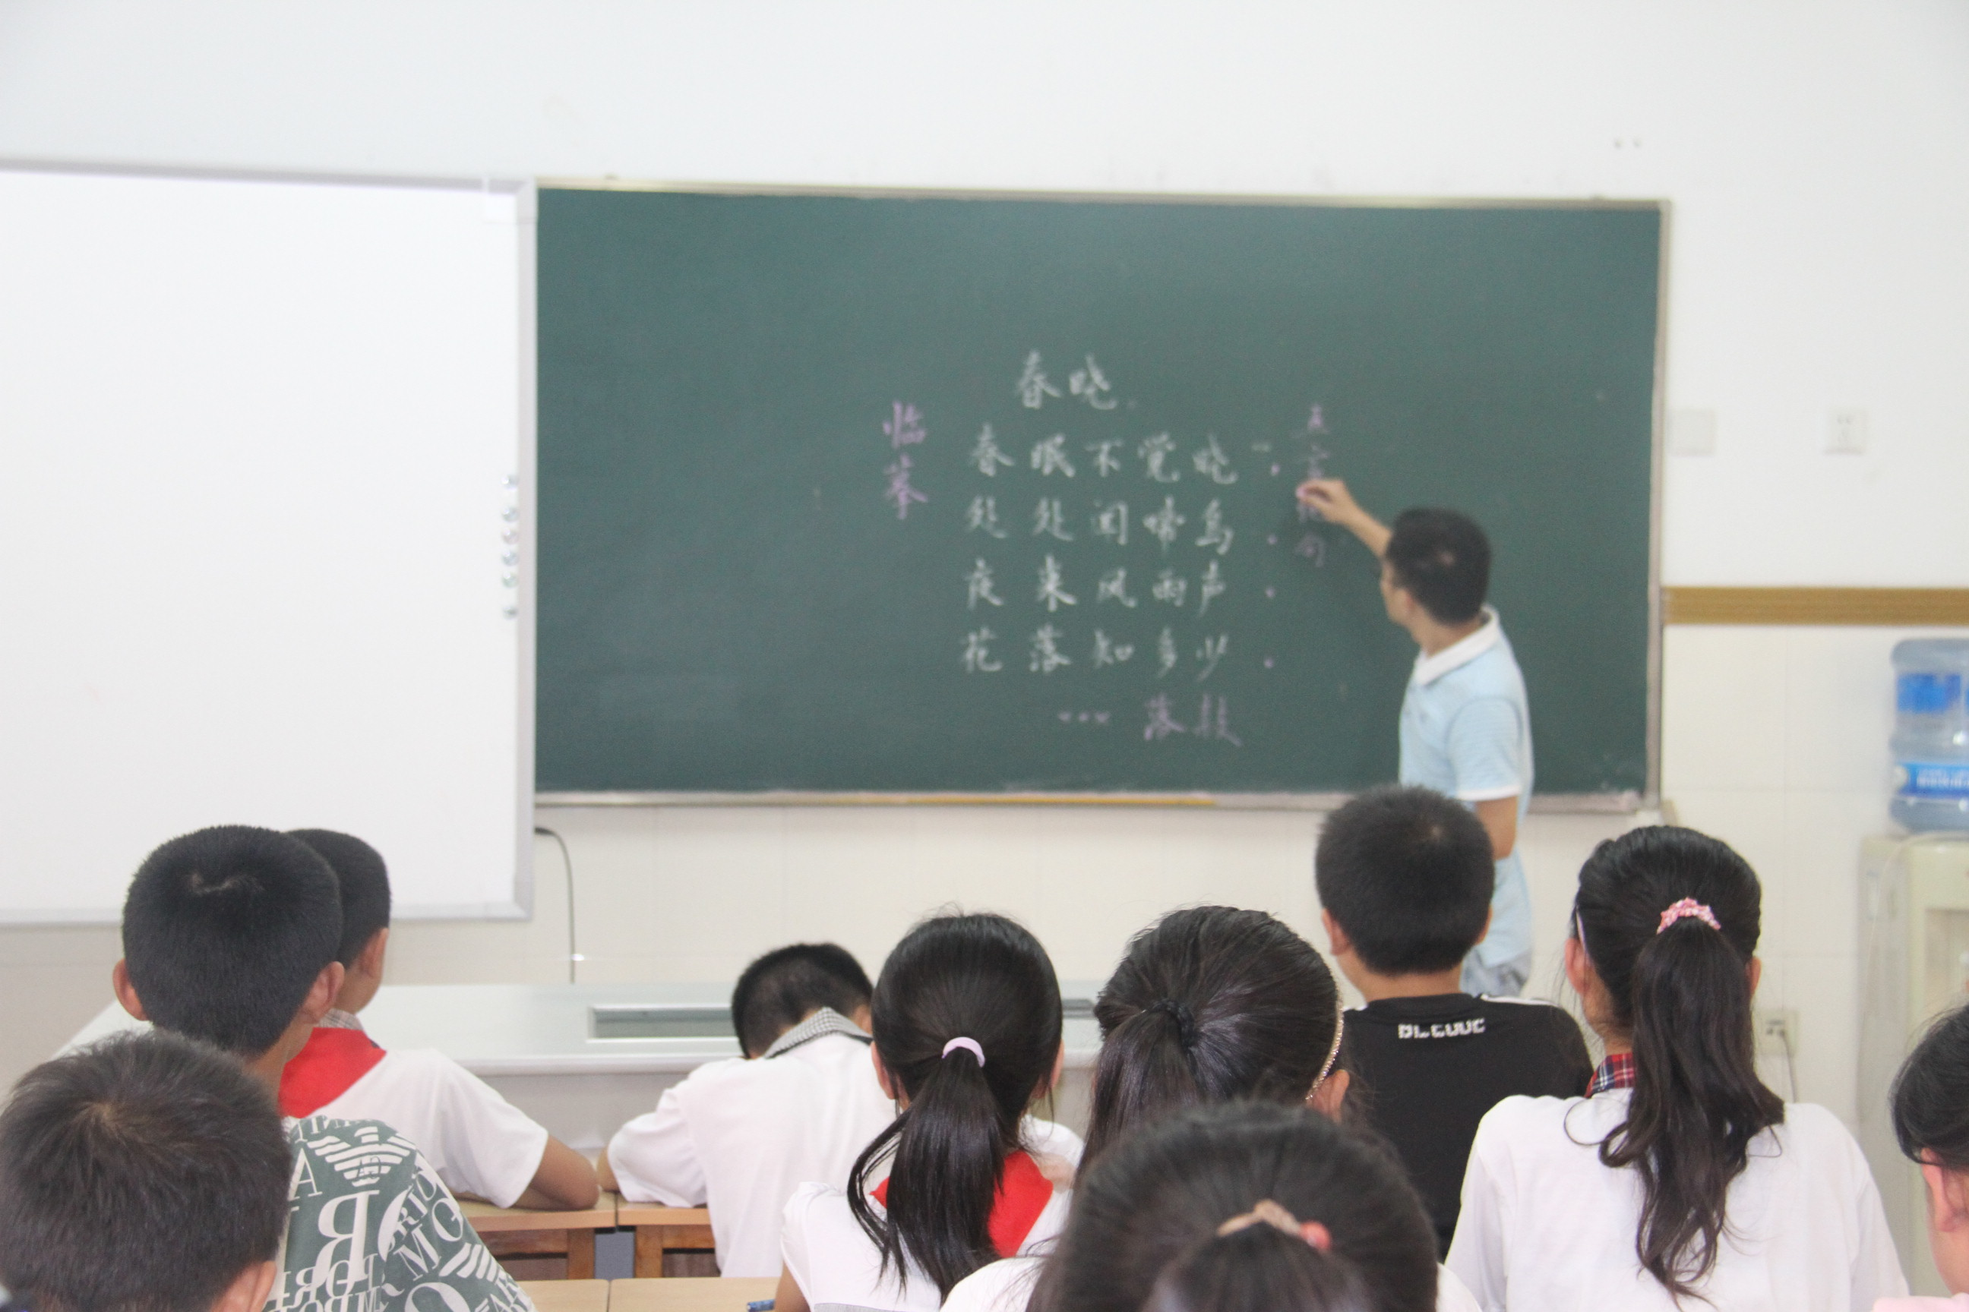
孩子们在认真听讲

